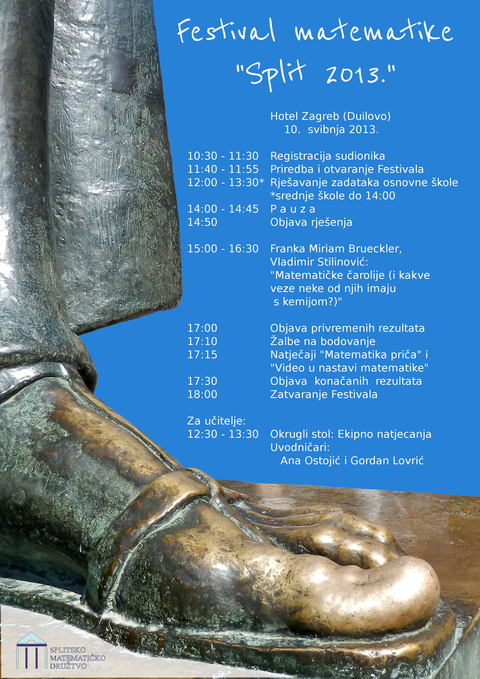

Festival matematike Split 2013.

10. svibnja 2013. godine sudjelovali smo u Otvorenom ekipnom natjecanju iz matematike za učenike osnovnih i srednjih škola koje je organiziralo Splitsko matematičko društvo u suradnji s Matematičkim društvom "Istra" . Naša je ekipa osvojila prvo mjesto.

Sastav ekipe „Lapsus mathematicus“:

- Dora Zvjerković – IV.f ;
- Ana Šimić – IV.f ;
- Petra Vlaić – III. e;
- Mia Maretić – I.e.

ČESTITAMO!

